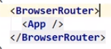



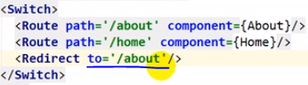

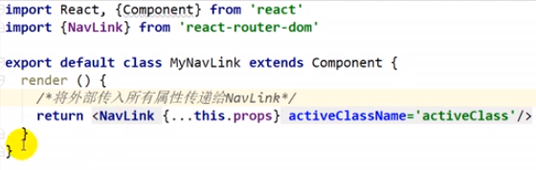





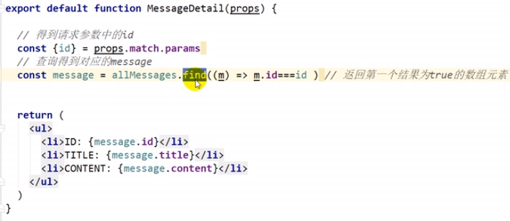





<https://www.bilibili.com/video/av51174155/?p=37>

现在不要用Router，而用BrowserRouter

Navlink生成a标签

C:\Users\林\AppData\Local\Temp\1569251915(1).png

C:\Users\林\AppData\Local\Temp\1569251943(1).png

C:\Users\林\AppData\Local\Temp\1569251951(1).png

C:\Users\林\AppData\Local\Temp\1569251995(1).png

C:\Users\林\AppData\Local\Temp\1569252083(1).png